Отчёт по лабораторной работе 15

Настройка сетевого журналирования

Цвелев С.А. НПИбд-02-22

Содержание

# Цель работы

Получить навыки по работе с журналами системных событий.

# Ход работы

Запускаем машину server. Создаем netlog-server.conf и в нем включаем приём записей журнала по TCP-порту 514.

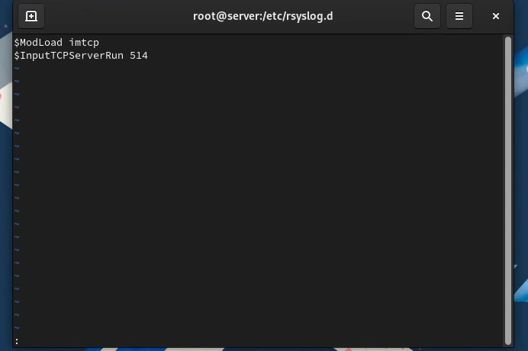

Перезапускаем службу. Просматриваем, какие порты связаны с rsyslog. Настраиваем межсетевой экран на прием сообщений по порту 514.

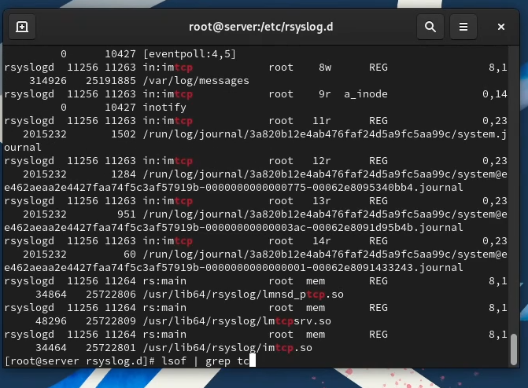

На клиенте создаем файл конфигурации сетевого хранения журналов. Включаем перенаправление сообщений на порт 514 сервера. Перезапускаем службу и просматриваем файл журнала.

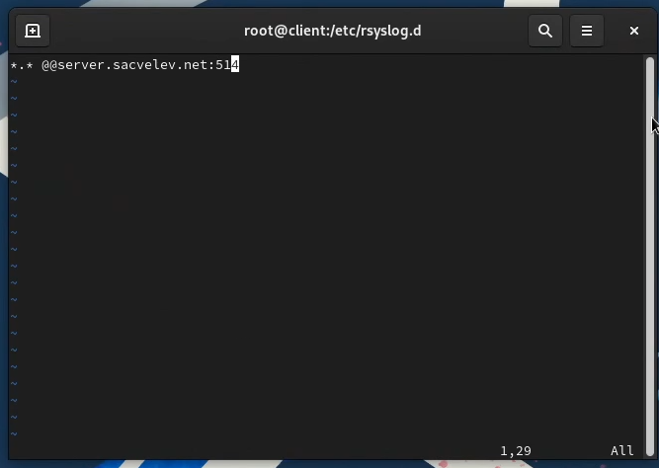

Устанавливаем на сервере lnav и просматриваем с него логи.

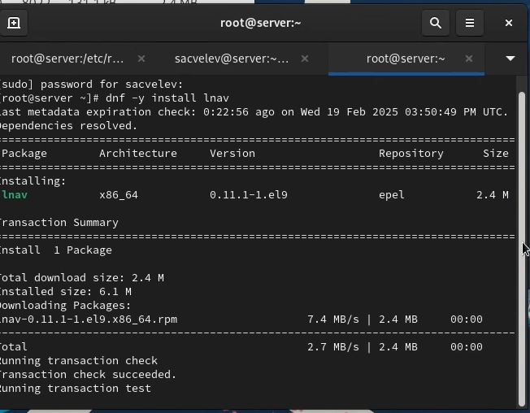

# Вывод

Мы приобрели навыки по работе с журналами системных событий.